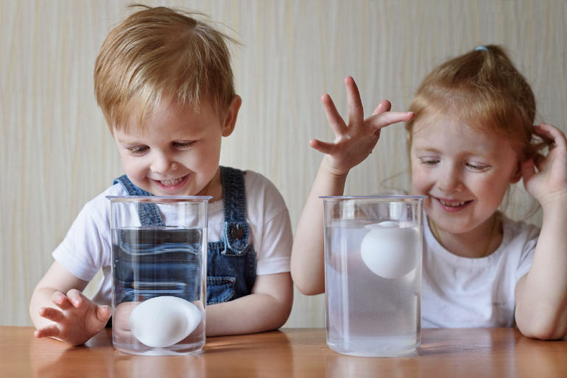



***Рекомендации родителям***

***по профилактике дисграфии в дошкольном возрасте***

Готовя детей в школу, родители учат с ними алфавит, учат считать, некоторые развивают мелкую моторику, а на звуковой анализ слов никто не обращает внимания. Между тем работать со звуком не менее важно, чем знать азбуку. Например, первоклассник должен ясно слышать, есть ли звук Д в слове «дом». Уметь определять, где он находится – в начале, в середине, в конце слова; какой звук идет раньше – Д или М. Неумение различать звуки речи, находить тот или иной звук в слове и определять его место относительно других – самая частая причина возникающих проблем с чтением и письмом. Поэтому подготовительная работа должна вестись в комплексе, включая в себя различные направления:

**Ι. Развитие умения правильно слышать и выделять звуки речи**

Ребенку важно уметь:

• определять место заданного звука в слове (вначале, середине, конце);

• делить слова на слоги;

• различать твердые и мягкие согласные;

• различать гласные и согласные звуки;

• различать слова, похожие по звучанию;

• различать слова, отличающиеся одним звуком;

• находить слова, в которых нет заданного звука;

• осознавать основные элементы языка – слово, слог, звук.

**ΙΙ. Формирование правильного звукопроизношения**

Причины нарушений звукопроизношения различны – привычка вяло и нечетко произносить звуки, подражание речи взрослых, органические нарушения ЦНС и речевого аппарата.

Родители должны сами говорить правильно, называя предметы соответствующими словами, не коверкая их, не подражая речи детей.

Если ребенок после 5 лет произносит отдельные звуки неправильно, родителям необходимо обратиться за консультацией к логопеду. К моменту поступления в школу желательно устранить ошибочное произношение звуков. Иначе ошибки в устной речи спровоцируют появление ошибок при чтении и на письме.

**ΙΙΙ. Развитие моторики и графических навыков**

Необходимо тренировать:

• пространственное восприятие расположение предметов по отношению к ребенку, между предметами, ориентация в понятиях «слева», «справа», «внизу» и т.д.);

• общую моторику;

• мелкую моторику (игры с мелкими предметами, шнуровки, пальчиковые игры, штриховки и т.д.).

**Вопрос 1.**

Нет, зву

**ΙV. Развитие звуко-буквенного анализа**

Ребенка надо научить:

•         устанавливать последовательность звуков в словах, обозначать их соответствующими буквами;

•         понимать смыслоразличительную роль буквы.

**V. Развитие словаря**

Формировать умения:

•         определять количество и последовательность слов в предложениях;

•         составлять предложения, рассказ по сюжетным картинкам;

•         пересказать текст;

•         рассказать сказку.

**VΙ. Обучение чтению**

Если ребенок учится читать, необходимо помнить, что чтение должно быть осмысленным, ребенок должен понимать прочитанный текст, уметь его пересказать.

Если внимательно отнестись ко всем этим направлениям, то это будет хорошей профилактикой нарушений письма.

